МИНИСТЕРСТВО СЕЛЬСКОГО ХОЗЯЙСТВА
РОССИЙСКОЙ ФЕДЕРАЦИИ

ДЕПАРТАМЕНТ НАУЧНО-ТЕХНОЛОГИЧЕСКОЙ
ПОЛИТИКИ И ОБРАЗОВАНИЯ

Федеральное государственное бюджетное учреждение
«Центрально-Черноземная государственная
зональная машиноиспытательная станция»

ОТЧЕТ № 14-17И-2014 (1020152)
от 11 ноября 2014 года
выполнения информационной услуги по результатам
приемочных испытаний бороны дисковой навесной БДН-3300N

пос. Камыши 2014 год

СОДЕРЖАНИЕ

Введение 3
1 Назначение машины 4
2 Условия испытаний и режимы работы машины 5
3 Результаты испытаний 6
3.1 Показатели назначения 6
3.2 Перечень несоответствий машины требованиям НД 8
4 Заключение по результатам испытаний 9
5 Выводы 10
Приложение А Оценка эффективности изменений, внесенных в
конструкцию машины и особенности конструкции 11

В В Е Д Е Н И Е

Наименование машины | борона дисковая навесная
Марка машины | БДН-3300N
Заводской номер машины | 1
Год изготовления | 2013
Изготовитель | ЗАО «Белинсксельмаш»
Сведения о сертификации | нет данных
Период проведения испытаний | 01.04…24.09.2014 г.
Место проведения испытаний | ФГБУ «Центрально-Черноземная МИС», ООО «Возрождение» Курский район Курской область

Испытания бороны дисковой навесной БДН-3300N проведены на соответствие машины требованиям ТУ 4732-052-00235565-2013, утвержденных Генеральным директором ЗАО «Белинсксельмаш» по рабочей программе-методике, утвержденной директором ФГБУ «Центрально-Черноземная МИС» 04 апреля 2014 г.

1 НАЗНАЧЕНИЕ МАШИНЫ

Борона дисковая навесная БДН-3300N (рис.1) предназначена для ресурсосберегающей предпосевной и основной обработки почвы под зерновые, технические и кормовые культуры, уничтожения сорняков и измельчения пожнивных остатков после уборки посевных культур, а также для измельчения, выравнивания и уплотнения почвы после дискования.
Борона применяется в почвенно-климатических зонах с влажностью почвы до 27%, твердостью грунта до 3,5 МПа, а также на полях со значительным количеством пожнивных остатков. Агрегатируется с тракторами тягового класса 3.

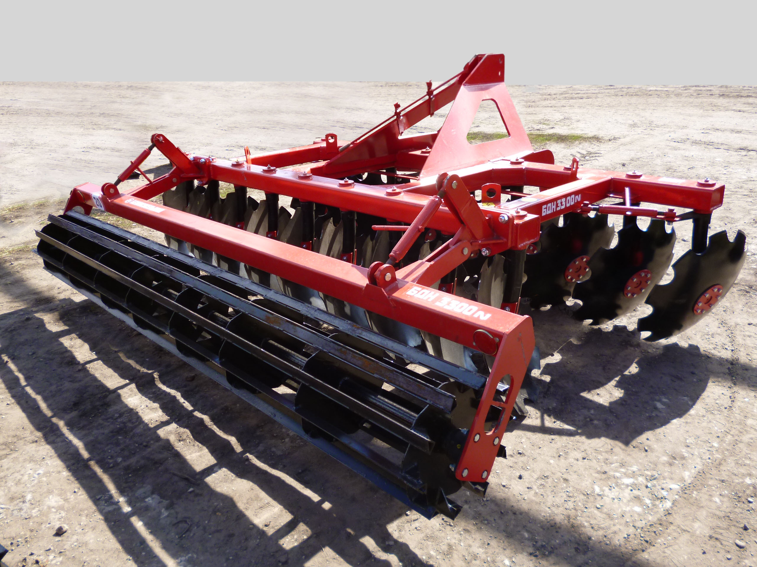

Рисунок 1 – Борона дисковая навесная БДН-3300N.
Общий вид

2 УСЛОВИЯ ИСПЫТАНИЙ И РЕЖИМЫ РАБОТЫ МАШИНЫ

Показатель | Значение показателя по:
Показатель | ТУ | данным  испытаний
Показатель | ТУ | фон 1 | фон 2
1 | 2 | 3 | 4
Вид работы | предпосевная и основная обработка почвы | предпосевная обработка почвы
Тип почвы и название по механическому составу | нет данных | чернозем выщелоченный мощный  среднесуглинистый
Рельеф | то же | ровный
Микрорельеф | -«- | волнистый
Влажность почвы, %, в слое, см: | до 27 | 18,9…21,8 | 4,5…5,7
0-5 | нет данных | 18,9 | 4,5
5-10 | то же | 21,4 | 4,6
10-15 | -«- | 21,8 | 4,7
Твердость почвы, МПа, в слое, см: | до 3,5 | 1,2…1,9 | 1,6…2,0
0-5 | нет данных | 1,2 | 1,6
5-10 | то же | 1,7 | 1,9
10-15 | -«- | 1,9 | 2,0
Засоренность почвы сорняками, шт./м² | -«- | - | 45
Высота сорных растений, см | -«- | - | 16,8
Засоренность почвы пожнивными остатками, г/м² | -«- | - | 182,5
Предшественник | -«- | сахарная свекла | стерня зерновых
Предшествующая обработка | -«- | не проводилась
Режимы работы:  Рабочая скорость, км/ч | 8…12 | 9,5 | 10,9
Установочная глубина обработки, см | 8…18 | 8,0 | 8,0
Рабочая ширина захвата (с учетом перекрытия), м | нет данных | 3,2 | 3,2

3 РЕЗУЛЬТАТЫ ИСПЫТАНИЙ
3.1 Показатели назначения

Показатель | Значение показателя по:
Показатель | ТУ | данным  испытаний
1 | 2 | 3
Техническая характеристика
Тип изделия | навесная
Агрегатируется (марки тракторов) | тракторы тягового класса 3 | Т-150К
Рабочие скорости, км/ч | 8…12 | 9,5…10,9
Ширина захвата, м:
- конструкционная | 3,3 | 3,3
- рабочая (с учетом перекрытия) | нет данных | 3,2
Транспортная скорость, км/ч | 20 | до 20
Габаритные размеры бороны, мм:
в рабочем положении:
- длина | 2535 ±150 | 2510
- ширина | 3365 ±150 | 3295
- высота | 1356 ±100 | 1370
в транспортном положении, мм:  - длина  - ширина  - высота | нет данных  то же  -«- | 2500  3295  1620
Дорожный просвет, мм | не менее 250 | 260
Общая масса в комплектации поставки, кг | 1324±5% | 1320
Другие показатели:  - количество рядов, шт. | 2 | 2
- количество режущих узлов, шт. | 18 | 18
- расстояние между рядами дисков, мм | 950 | 950
- диаметр диска, мм | 660 | 660
- расстояние между лезвиями дисков, мм | 335 | 335
- количество катков, шт. | нет данных | 1
- диаметр катка, мм | то же | 430
Функциональные показатели
Производительность за 1 ч, га:  - основного времени  - сменного времени  - эксплуатационного времени | не менее 2,6  нет данных  не менее 2,0 | фон 1  3,03  2,45  2,45 | фон 2  3,49  2,83  2,83

1 | 2 | 3
Удельный расход топлива, кг/га | нет данных | 6,80 | 7,83
Эксплуатационно-технологические коэффициенты:
- технологического обслуживания | то же | 0,99 | 0,99
- надежности технологического процесса | не менее 0,98 | 0,99 | 1,0
- использования сменного времени | не менее 0,78 | 0,81 | 0,81
- использование эксплуатационного времени | не менее 0,77 | 0,81 | 0,81
Показатели качества выполнения технологического процесса:  Установочная глубина обработки, см | 8…18 | 8,0 | 8,0
Средняя глубина обработки, см | нет данных | 8,0 | 8,4
Отклонение от заданной глубины обработки, см | то же | 1,19 | 1,26
Крошение почвы, %, размер комков, мм:  - 0 …25 | не менее 85 | 85,55 | 86,73
- более 100 | не допускается | 0 | 0
Гребнистость поверхности поля, см | не более 3 | 2,89 | 1,85
Подрезание сорных растений, % | 100 | - | 100
Забивание, залипание рабочих органов | нет данных | не наблюдалось

3.2 ПЕРЕЧЕНЬ НЕСООТВЕТСТВИЙ МАШИНЫ
ТРЕБОВАНИЯМ ТУ

В процессе испытаний несоответствий требованиям ТУ не отмечено.

4 ЗАКЛЮЧЕНИЕ ПО РЕЗУЛЬТАТАМ ИСПЫТАНИЙ

Борона дисковая навесная БДН-3300N поступила на испытания в ФГБУ «Центрально-Черноземная МИС» автотранспортом в частично разобранном виде (со снятым прикатывающим катком) двумя упаковочными местами. Комплектность соответствует сопроводительной документации.
Техническая документация представлена в соответствии с ГОСТ Р 54784-2011. Качество изготовления соответствует требованиям ТУ.
Испытания бороны проводились на предпосевной обработке почвы после уборки сахарной свеклы и после уборки зерновых.
Условия испытаний находились в пределах нормативных требований. Влажность почвы составила 4,5…21,8% (по ТУ– до 27%), твердость почвы – 1,2…2,0 МПа (по ТУ - до 3,5 МПа). Агрегатировалась борона с трактором Т-150К.
Борона устойчиво выполняет технологический процесс с показателями назначения, отвечающими требованиям ТУ. Коэффициент готовности получен равным 1,0 (по ТУ - не менее 0,98). За период испытаний поломок и отказов бороны не отмечено.
Показатели безопасности удовлетворяют основным требованиям ТУ и НД.
После выполнения планового объема работ (153 часа основного времени) борона дисковая навесная БДН-3300N находится в технически исправном состоянии и пригодна к дальнейшей эксплуатации.
Борона соответствует требованиям НД, вписывается в технологию производства сельскохозяйственной продукции.

5 ВЫВОДЫ

Приемочными испытаниями установлено, что борона дисковая навесная БДН-3300N соответствует требованиям НД по показателям назначения, надежности и безопасности, рекомендуется к применению в сельскохозяйственном производстве.

Директор ФГБУ
«Центрально-Черноземная МИС» М. Н. Жердев

Приложение А

Оценка эффективности изменений, внесенных в конструкцию машины

Борона дисковая навесная БДН-3300N в ФГБУ «Центрально-Черноземная МИС» испытывалась впервые.
В процессе испытаний изменения в конструкцию бороны не вносились.

